 |  | 작성자 | 2021180009 박경준  2021180010 박대원  2021180035 임찬진 | 팀명 | 임박박전설의시작
주차 | 2 | 기간 | 2025.08.18 ~ 2025.08.24 | 지도교수 | 정 내 훈(서명)
이번주 한일 | 언리얼 엔진을 이용하여 배치 한 것을 가져올 수 없음  언리얼 데이터 추출 및 파서 제작  카메라 이동시 떨림 문제 해결 필요
<상세 수행내용>
카메라 이동 시 떨림 문제 해결 -> 카메라 회전 갱신이 이전 프레임에 되는 문제였다.
- 회전 갱신을 같은 프레임에서 할 수 있도록 위치 수정

이전주차에 정한 코딩 컨벤션으로 합의한 변수명으로 클래스, enum 변경 완료
NuGet 패키지 추가 -> 교수님이 NuGet 추가해주셔서 CJ_ASSIMP 폴더 지우고 프로젝트 속성도 디폴트값으로 바꿈

언리얼에서 맵 추출하기 -> 블루프린트로 시작: 처음에는 블루프린트와 VaRest 플러그인을 이용해 액터의 이름, 위치 등 기본 정보를 추출하는 로직을 구상 -> 블루 프린트가 커스텀 콜리전의 정보에 접근 불가
- 언리얼 에디터 레벨에 배치된 모든 액터의 상세 정보를 외부 프로그램에서 사용할 수 있도록 JSON 파일로 추출하는 C++ 툴 제작 -> C++ 스크립트 제작
- C++에서 커스텀 콜리전(convex hull) 에 접근하여 해당 콜리전 메쉬의 정점을 포함하여 정보를 추출하도록 제작 -> 클릭 시 원하는 함수를 C++로 제작 후 언리얼 블루프린트에서 해당 함수를 호출하도록 제작
액터의 이름 (Name)
사용된 스태틱 메시의 이름 (Mesh)
위치, 회전, 크기 정보 (Transform)
커스텀 콜리전 메시의 모든 정점 좌표 (CollisionVertices)
사용된 모든 텍스처의 경로 (Textures)
Json 파일을 위 구조로 추출
(CollisionVertices 같은 경우에는 커스텀 충돌체를 만들지 않았다면 비어있도록 구현)
- 기존 레벨 데이터 추출을 cm → m단위로 수정
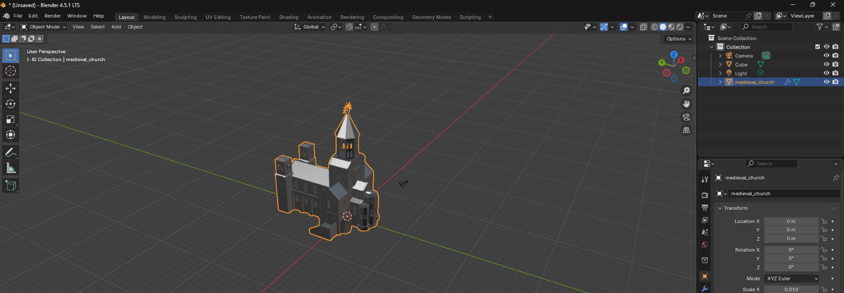
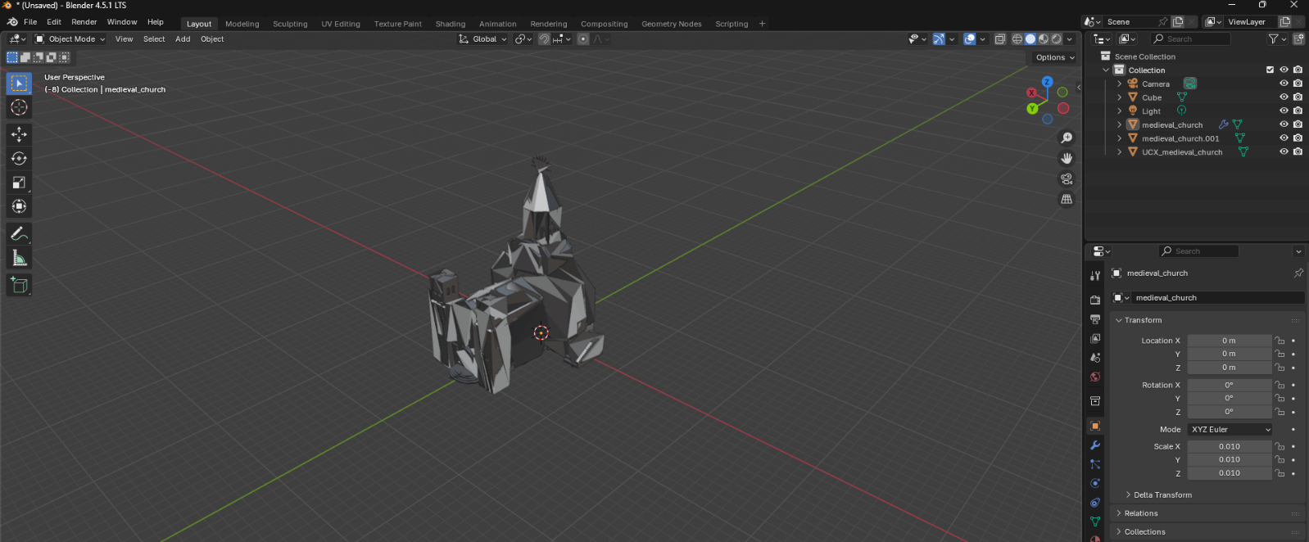
첫 번째 사진은 언리얼에서 뽑은 메쉬이고 두 번째 사진은 콜리전 메쉬이다.
추출하는 방법은
  - 추출하고 싶은 Static Mesh파일을 가져오고 Content Browser에 추가시키고
- 해당 SM을 우클릭 한뒤 Asset Actions → Export를 누른다.
- 그 뒤 collision 체크박스에 체크를 한 뒤 우측 하단의 Export를 누른다.
fbx파일 collision 정보 읽어오는건 성공하였다.
다만, 디버깅용으로 collision 보이게 만드는중인데 아직 진행중이다.

서버에서 LOG와 ERROR 사용시 너무 유명한 이름이라서 원래 있는 매크로와 충돌
- MYLOG, MYERROR로 변경
나의 상호배제되는 Queue는 성능이 떨어지기 때문에 Concurrency::concurrentQueue로 변경했었음
- 필요 없는 자체제작 큐 제거
이제 충돌처리를 하기위해서 JSON읽기를 하기 전에 3차원 데이터를 읽기 위한 준비
- <DirectXMath.h>헤더를 추가해서 클라이언트와 같은 구조체 데이터를 가지고 패킷전달
- Session의 위치 값을 3차원 데이터로 변경
- 이동 핸들러도 3차원 이동에 맞추어 수정
최상위 폴더에 Common 폴더를 생성 (서버와 클라이언트에서 둘다 사용하는 헤더를 공용헤더 만들기)
- 패킷과 패킷스트림 헤더, Vector3(3차원 정보를 위해)를 Common 폴더로 옮김
- 서버의 PCH 헤더가 포함되어서 서버와 클라이언트의 의존성 존재한 것을 서버와 클라이언트 공용 파일을 만들어서 의존성 변경
- Float형식의 위치 정보로 저장(후에 정수로 변경 필요)
문제점 정리 | 카메라 떨림 현상, 코딩 컨벤션, 언리얼 배치 및 충돌체 정보 추출 필요, 서버와 클라이언트 의존성 문제, 서버에서 충돌 체크 필요 | 해결 방안 | 카메라 회전 갱신을 같은 프레임에서 할 수 있도록 위치 수정, 코딩 컨벤션 일부 일치시킴, 언리얼 배치 및 충돌체 정보 JSON으로 추출, 서버와 클라이언트 의존성을 공용 파일로 해결
다음 주차 | 3 | 다음 기간 | 2025.08.25 ~ 2025.08.31
다음주 할 일 | 서버에서 충돌 체크 필요  콜리전 디버깅용으로 제작  언리얼 파서 JSON파일 서버용, 클라용으로 분리  Glb 텍스쳐 매핑  렌더링 구조 수정
지도교수
Comment

